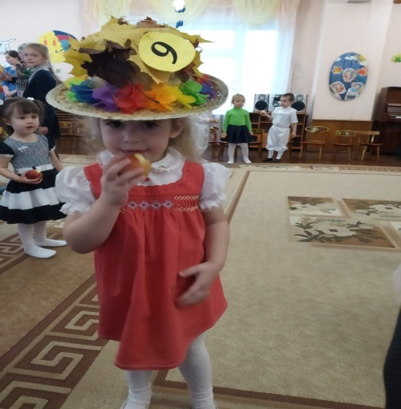
Шляпка — дивная поляна!
Ах, какие здесь цветы!
Мне её надела мама,
Тоже дивной красоты!
Осень -прекрасное время года, это время, когда можно пофантазировать и проявить своё творчество.
Одной из форм сотрудничества нашего семейного клуба является совместная организация и проведение в детском саду творческих конкурсов. Такие мероприятия сближают детей и взрослых, увлекая совместным делом. Прошёл конкурс шляп "Осенняя фантазия".
Идея конкурса очень понравилась родителям, и многие выразили желание принять в нём участие и посоревноваться за звание автора лучшей осенней шляпки. Участникам конкурса предстояло создать осеннюю шляпку своими руками.
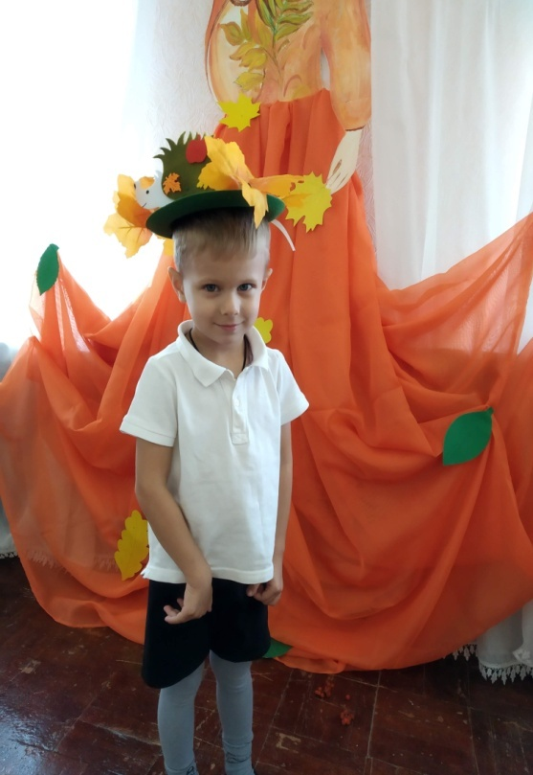
Меня не перестаёт удивлять талант и творчество моих воспитанников и их родителей. Все осенние шляпы, участвующие в конкурсе, можно назвать настоящими осенними шедеврами. Каждая шляпка была неповторима и оригинальна. Творческая совместная работа родителей с детьми была отмечена Почетными грамотами детского сада за активное участие.
Хочется выразить слова благодарности родителям моих воспитанников за сотрудничество и желание поддерживать меня во всех творческих начинаниях 